Кір – профілактика, ознаки.
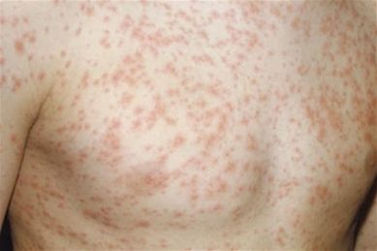
Кір - це висококонтагіозне (надзвичайно заразне) гостре вірусне захворювання. В основному кіром хворіють не щеплені діти, що відвідують дитячі заклади. Підлітки й доросл, що раніше не хворіли кіром, та не отримали вакцину проти нього, також залишаються надзвичайно сприйнятливими до цієї інфекції.

Як відбувається зараження кором?
Джерелом інфекції є хвора на кір людина з моменту появи перших ознак хвороби до п'ятого дня від початку висипань. У випадку зараження, після контакту із хворим проходить від 7 до 17 днів, перш ніж хвороба проявиться (інкубаційний період).
Кір - це повітряно-краплинна інфекція. Вірус попадає в організм через слизові оболонки верхніх дихальних шляхів і око від хворої кіром людини, яка поширює його
при диханні, розмові, чханні і кашлі.
Вірус корі дуже летучий - з потоком повітря він може попадати в сусідні приміщення й навіть на інші поверхи будинку через вікна, вентиляцію, замкові щілини, - тому заразитися можна, просто перебуваючи в одному будинку із хворим. При цьому вірус швидко гине в зовнішньому середовищі, тому поширення інфекції через предмети ( постільну білизну, одяг, іграшки), а також через третіх осіб, що контактували із хворим, практично неможливо. Приміщення, де перебував хворий кором, досить провітрити, щоб у ньому можна було перебувати без ризику заразитися, дезінфекція не потрібна.

Профілактика кору
У людини, що перехворіла кором, на все життя зберігається імунітет до цієї інфекції - випадки повторних захворювань одиничні.
Діти до 6 місяців, що особливо перебувають на грудному вигодовуванні, хворіють на кір украй рідко.
Основний спосіб профілактики цієї інфекції - активна імунізація. Вакцинація проти кіру проводять дітям у віці 12 місяців, ревакцинація - у шість років. Імунізація проти корі також проводиться раніше не привитим підліткам, що й не боліли кором, у віці 15-17 років і дорослим у віці до 35 років.
Тому, хто контактував із хворим кором, і при цьому раніше не болів і не щеплений проти цієї інфекції, можливе проведення пасивної імунізації. Уведення імуноглобуліну протягом перших днів після контакту може захистити від хвороби або забезпечити більш легкий її перебіг .

